Календарно-тематическое планирование
заданий для учащихся экстернатно-заочной формы обучения

МАТЕМАТИКА
5 класс

Планирование составлено на основе программы для общеобразовательных школ Российской Федерации.
Автор программы – Н.В.Виленкин, В.И.Жохов, А.С.Чесноков и др.
Тип программы – базовая.
Учебное пособие для учащихся: «Математика». Учеб. для 5 кл. общеобразоват. учреждений. Н.В.Виленкин, В.И.Жохов, А.С.Чесноков и др. – М.: «Мнемозина», 2008 г.

Учебное время | Учебные темы | Сроки выполнения | Вид итогового контроля
I  четверть | I. Натуральные числа и шкалы. Натуральные числа. Обозначение натуральных чисел. Отрезок. Длина отрезка. Треугольник. Плоскость, прямая, луч. Шкалы и координаты. Меньше или больше.  II. Сложение и вычитание натуральных чисел. Сложение натуральных чисел и его свойства. Вычитание. Числовые и буквенные выражения. Буквенная запись свойств сложения и вычитания. Уравнения.  III. Умножение и деление натуральных чисел. Умножение натуральных чисел и его свойства. | Сентябрь  Октябрь | Контроль-ная работа № 1  Контроль-ная работа № 2
II  четверть | III. Умножение и деление натуральных чисел. Деление. Деление с остатком. Упрощение выражений. Порядок выполнения действий. Степень числа. Квадрат и куб числа.  IV. Площади и объемы. Формулы. Площадь прямоугольника. Единицы измерения площадей. Прямоугольный параллелепипед. Объемы. Объем прямоугольного параллелепипеда.  V. Обыкновенные дроби. Окружность и круг. | Ноябрь  Декабрь | Контроль-ная работа  № 3  Контроль-ная работа  № 4  Контроль-ная работа  № 5
III  четверть | V. Обыкновенные дроби. Доли и дроби. Сравнение дробей. Правильные и неправильные дроби. Сложение и вычитание дробей с одинаковыми знаменателями. Деление и дроби. Смешанные числа. Сложение и вычитание смешанных чисел.  VI. Десятичные дроби. Сложение и вычитание десятичных дробей. Десятичная запись дробных чисел. Сравнение десятичных дробей. Приближенные значения чисел. Округление чисел.  VII. Умножение и деление десятичных дробей. Умножение десятичных дробей на натуральные числа. Деление десятичных дробей на натуральные числа. Умножение десятичных дробей. | Январь  Февраль  Март | Контроль-ная работа  №6  Контроль-ная работа  № 7  Контроль-ная работа  № 8
IV  четверть | VII. Умножение и деление десятичных дробей. Деление десятичных дробей. Среднее арифметическое.  VIII. Инструменты для вычислений и измерений. Микрокалькулятор. Проценты. Угол. Прямой и развернутый угол. Чертежный треугольник. Измерение углов. Транспортир. Круговые диаграммы. | Апрель  Май | Контроль-ная работа  № 9  Контроль-ная работа  № 10  Контроль-ная работа  № 11

I четверть
Учащийся должен знать:
Определение и обозначение натуральных чисел. Что такое отрезок и его длина. Треугольник. Плоскость, прямая, луч. Шкалы и координаты. Меньше или больше.
Сложение натуральных чисел и их свойства. Умножение натуральных чисел и его свойства. Уравнения.

Учащийся должен уметь:
Уметь читать, записывать и сравнивать натуральные числа. Чертить отрезки заданной длины и измерять их.
Буквенно записывать свойства сложения и вычитания.
Распознавать и показывать на чертежах элементы треугольника.
Учащийся должен выполнить:

Контрольная работа № 1.
- Запишите цифрами числа:

- На луче AD постройте отрезки AB и BC так, чтобы АВ = 2 см 5 мм и
ВС = 6 см 5 мм. Чему равна длина отрезка АС?

- Начертите прямую АВ, луч CD и треугольник MNK так, чтобы
а). луч CD пересекал прямую АВ;
б). отрезок MN пересекал прямую АВ;
в). отрезок NK не пересекал прямую АВ.
Пересекает ли отрезок MK прямую АВ?

- Определите, каким числам соответствуют точки А, В, С и D на рисунке:
- Запишите наименьшее семизначное число, все цифры которого различны.
Контрольная работа № 2.

- Выполните действия:
- Сравните значения выражений:
- Одна сторона треугольника равна 28 см, вторая на 8 см меньше первой, а третья – на 2 см меньше второй. Найдите периметр треугольника.
- В автобусе было 98 пассажиров. На первой остановке вышло 15 и вошло 27 пассажиров, на второй остановке вышло 24 и вошло 18 пассажиров. Сколько пассажиров стало в автобусе после второй остановки?
- На прямой отмечено 20 точек так, что расстояние между любыми соседними точками равно 2 см. Каково расстояние между крайними точками?

Примерные задания для аттестации за 1 четверть
- Упростите выражение и найдите его значение:

- Решите уравнения:

- Составьте буквенное выражение для решения задачи: Длина ломанной АВСD равна 68 см. Звено АВ равно 16 см, а звено ВС на а см длиннее звена АВ. Найдите длину звена СD.
Упростите выражение и найдите его значение при а = 24.

- Задумали некоторое число. Из 167 вычли задуманное число, из полученной разности вычли 53 и получили 29. Какое число было задумано?

- Каким числом необходимо заменить а , чтобы корнем уравнения:
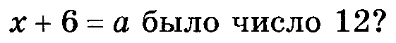

II четверть

Учащийся должен знать:
Деление и деление с остатком. Упрощение выражений. Порядок выполнения действий. Степень числа. Квадрат и куб числа.
Как вычисляется площадь прямоугольника. Единицы измерения площадей. Прямоугольный параллелепипед. Объемы. Объем прямоугольного параллелепипеда. Окружность и круг.

Учащийся должен уметь:
Выполнять деление с остатком в столбик и выполнять проверку деления. Иметь навыки чтения и записи выражения, содержащего действие деления.
Видеть взаимосвязь между компонентами и результатами действий.
Вычислять площадь прямоугольника.
Знать понятие «формула» и выполнять вычисления по формулам.

Учащийся должен выполнить:

Контрольная работа № 3.

- Вычислите:
- Упростите выражение:
- Решите уравнения:
- На складе было 783 т цемента. Ежедневно с него вывозили по 27 т, после чего осталось 351 т цемента. Сколько дней со склада вывозили цемент?
- Найдите корень уравнения и сделайте проверку:

Контрольная работа № 4.
- Найдите значение выражения:
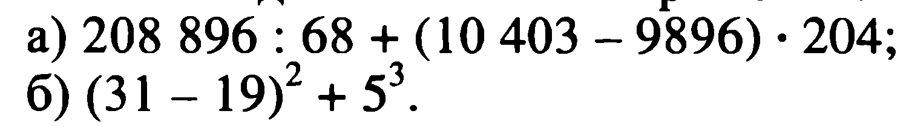

- Упростите выражение:
- Решите уравнения:
- Слесарь и его ученик изготовили 192 детали. Слесарь работает в 3 раза быстрее ученика. Сколько деталей сделал каждый из них?
- Угадайте корень уравнения:

Примерные задания для аттестации за 2 четверть
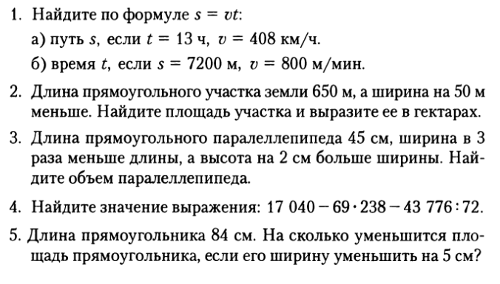

III четверть

Учащийся должен знать:
Доли и дроби. Сравнение дробей. Правильные и неправильные дроби. Сложение и вычитание дробей с одинаковыми знаменателями. Деление и дроби. Смешанные числа. Сложение и вычитание смешанных чисел.
Сложение и вычитание десятичных дробей. Десятичная запись дробных чисел. Сравнение десятичных дробей. Приближенные значения чисел. Округление чисел. Умножение десятичных дробей на натуральные числа. Деление десятичных дробей на натуральные числа.
Учащийся должен уметь:
Давать определение десятичной дроби, читать и записывать десятичные дроби. Заменять обыкновенную дробь десятичной. Выполнять сравнение десятичных дробей с опорой на алгоритм, а также находить место точек на координатном луче, если координата выражена десятичной дробью.
Выполнять приемы сложения, вычитания, умножения и деления десятичных дробей.
Учащийся должен выполнить:

Контрольная работа № 5.

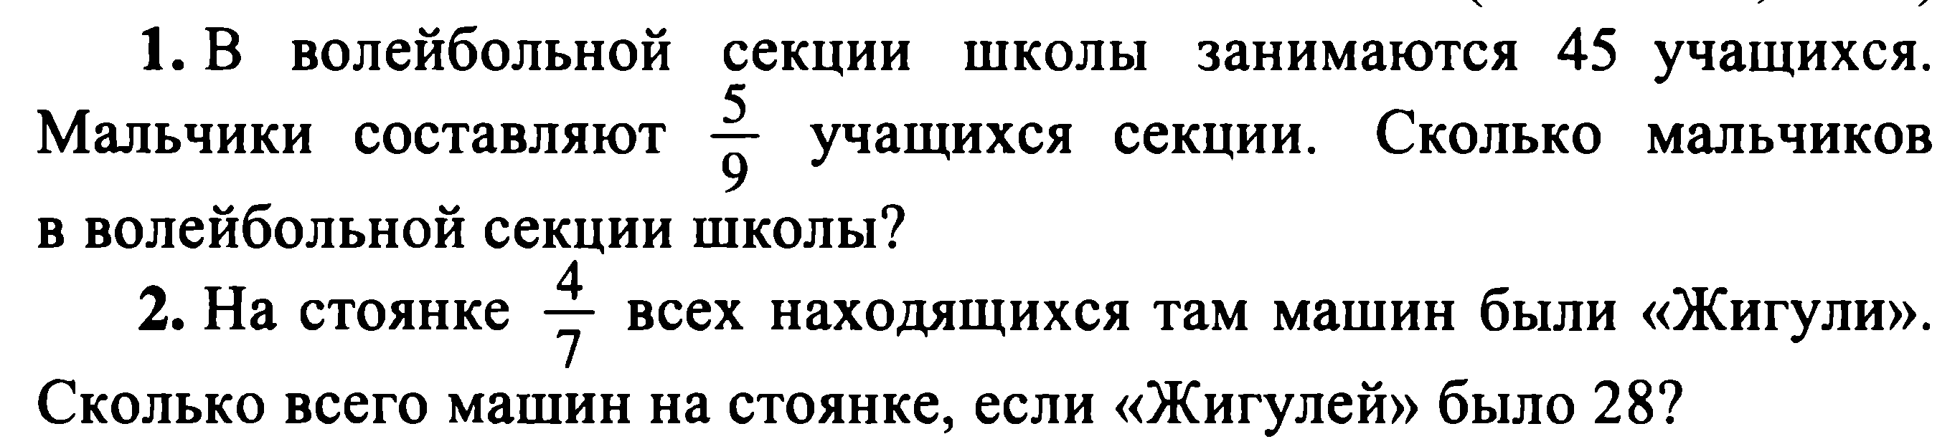

- Постройте отрезок АВ = 8 см. отметьте на этом отрезке точки С, D и Е так, что:
- Сравните:
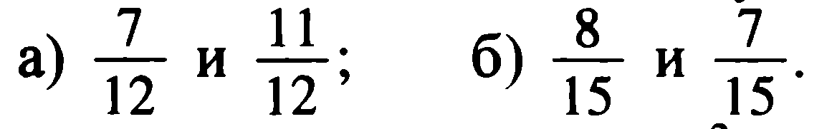

- При каком х верно равенство:

Контрольная работа № 6.

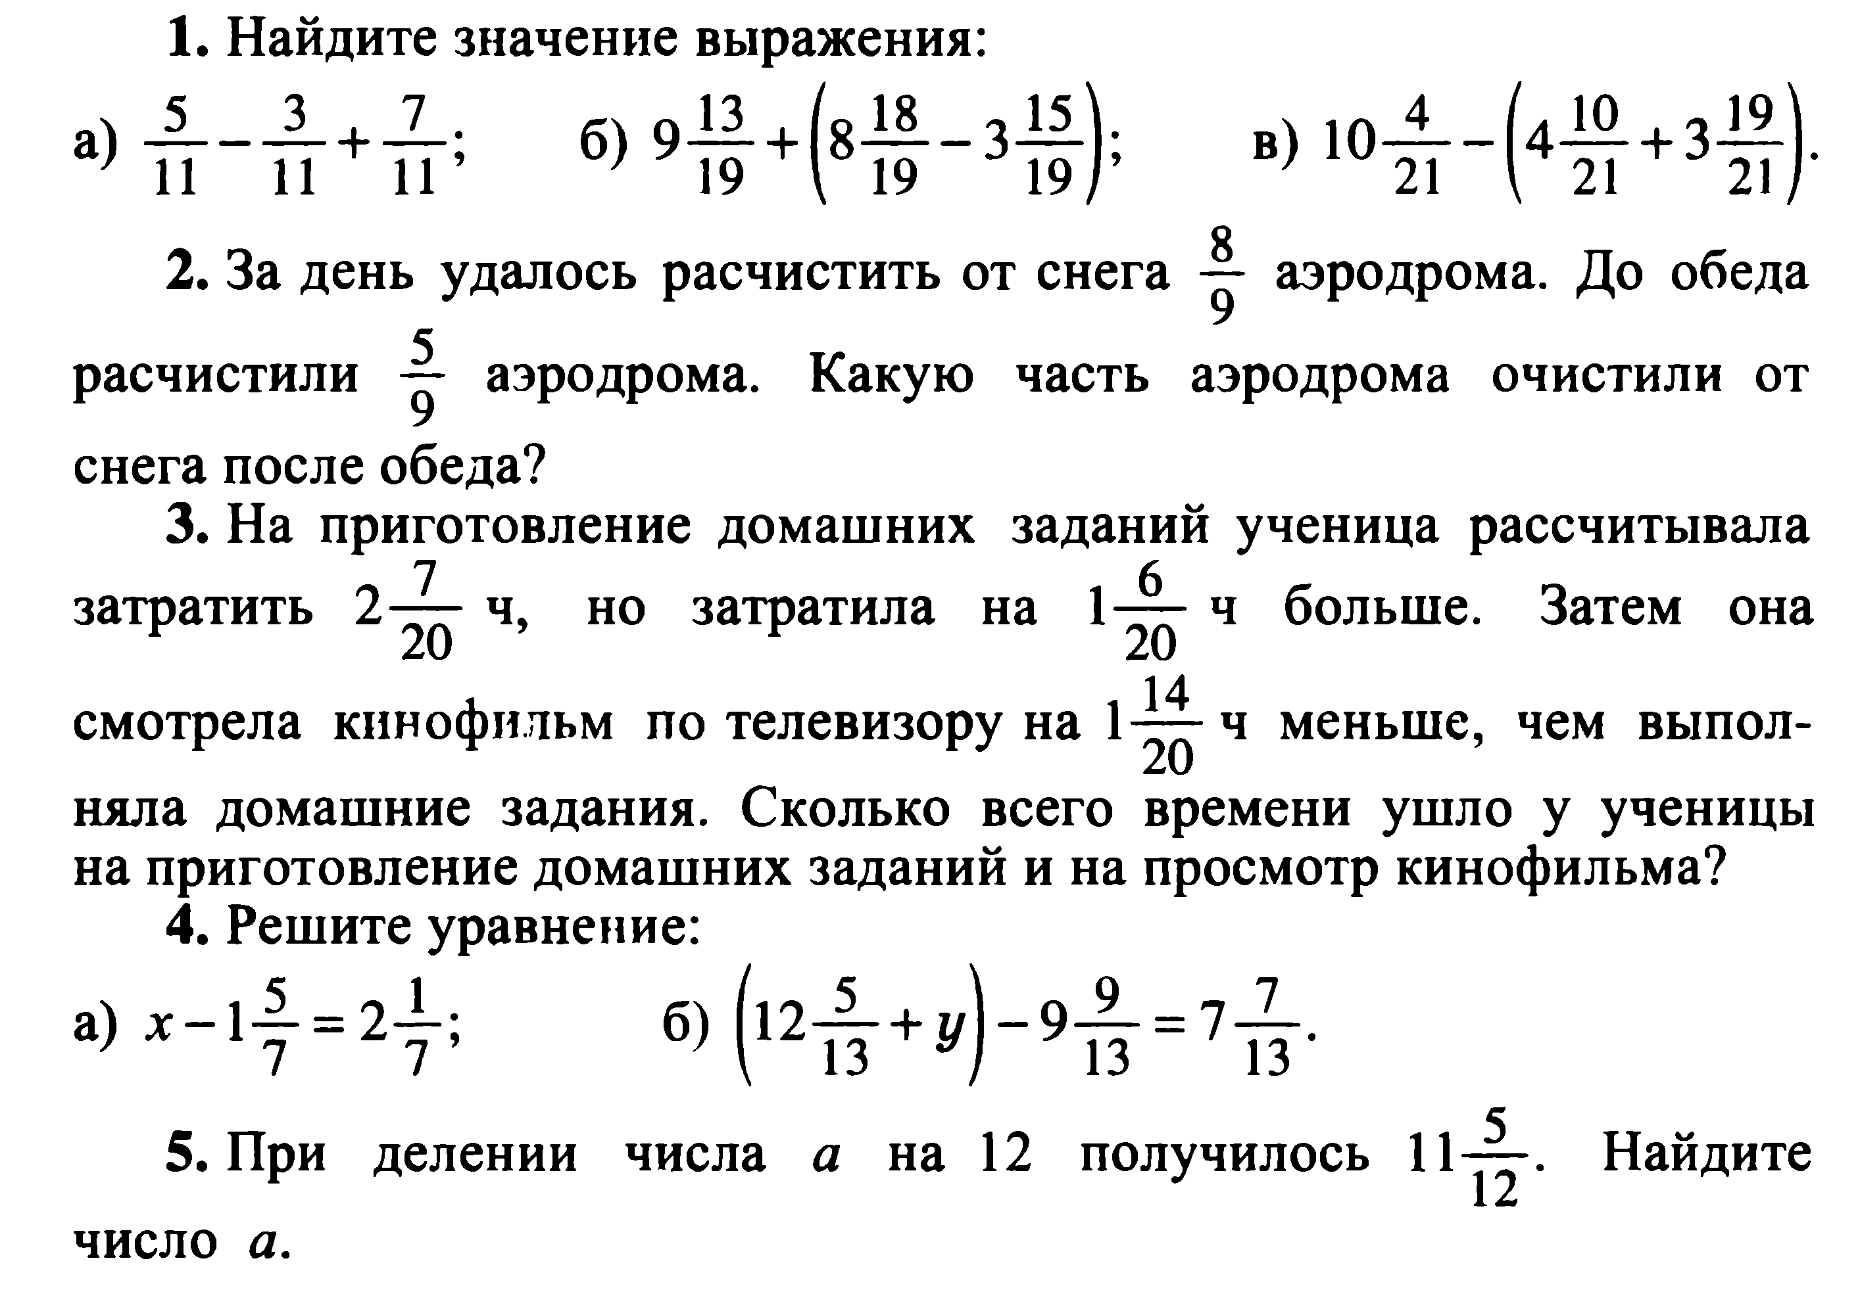
Примерные задания для аттестации за 3 четверть
- Выполните действия:
- Решите уравнения:
- Решите задачу:
- Округлите каждое из чисел до единиц, до десятых, до сотых:
- Замените звездочку цифрой так, чтобы получилось верное неравенство:
____________________________________________________________________
IV четверть

Учащийся должен знать:
Деление десятичных дробей. Среднее арифметическое.
Проценты. Угол. Прямой и развернутый угол. Чертежный треугольник. Измерение углов. Транспортир. Круговые диаграммы.
Учащийся должен уметь:
Находить среднее арифметическое. Решать задачи, связанные с нахождением среднего арифметического. Уметь использовать микрокалькулятор при выполнении арифметических действий. Дать определение процентам. Записывать в процентах десятичные дроби и проценты в виде десятичных дробей. Дать определение углу. Читать и записывать углы. Давать понятие тупому, прямому, острому и развернутому углу. Измерять и строить углы.

Учащийся должен выполнить:

Контрольная работа № 7.

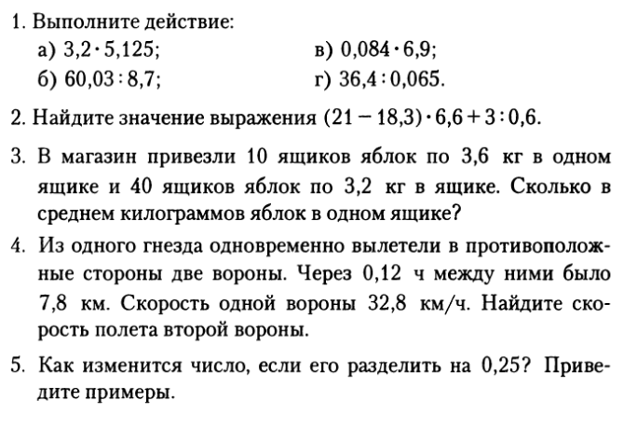
Контрольная работа № 8.

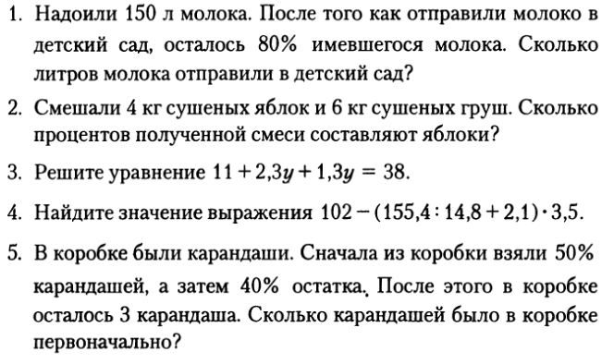

Примерные задания для аттестации за 4 четверть

